Цель работы: получить навыки функционального описания процессов с помощью метода IDEF3.

Задание: Оформление загранпаспорта

Точка зрения: гражданин РФ

Основные моделируемые функции:

- сбор документов (паспорт РФ, фото, военный билет и т.п.);

- получение формы 9;

- заполнение заявления (утеря, истечение срока действия);

- предоставления справки из милиции об утере (в случае утери);

- подача документов в ГУМВ МВД или МФЦ;

- получение загранпаспорта.

На рисунке 1 представлена функциональная диаграмма процесса, а на рисунке 2 – временная диаграмма.

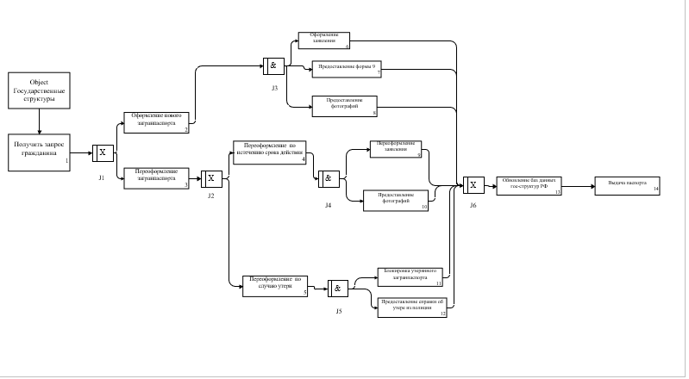

Рисунок 1 – Функциональная диаграмма

Рисунок 2 – Временная диаграмма

Вывод:

Получены навыки функционального описания процесса «Оформление загранпаспорта» с помощью метода IDEF3. Построена функциональная и временная диаграммы процесса. Получены навыки работы с программой Microsoft Visio.